2025-2026 EĞİTİM – ÖĞRETİM YILI .............. OKULU 8. SINIF FEN BİLİMLERİ DERSİ GÜNLÜK DERS PLÂNI
I.BÖLÜM
Dersin Adı: | Fen Bilimleri | 9-15 Mart 2026
Sınıf: | 8.Sınıf
Ünite No-Adı: | 6. Ünite: Enerji Dönüşümleri ve Çevre Bilimi
Konu: | Madde Döngüleri ve Çevre Sorunları
Önerilen Ders Saati: | 4 Saat
II.BÖLÜM
Öğrenci Kazanımları/Hedef ve Davranışlar: |  | F.8.6.2.3. Canlılarda solunumun önemini belirtir.  F.8.6.3.1. Madde döngülerini şema üzerinde göstererek açıklar.
Ünite Kavramları ve Sembolleri: |  | Solunum, ATP, mitokondri, oksijenli solunum, oksijensiz solunum, fermantasyon, karbon döngüsü, azot döngüsü, su döngüsü, oksijen döngüsü, fotosentez, klorofil, karbondioksit, besin zinciri, enerji akışı, üretici, tüketici, ayrıştırıcı, ekosistem.
Uygulanacak Yöntem ve Teknikler: |  | Anlatım, Soru Cevap, Grup Çalışması
Kullanılacak Araç – Gereçler:
Açıklamalar: |  | F.8.6.2.3.  a. Solunumun kimyasal denklemine girilmez.  b. Bitkilerin gece ve gündüz solunum yaptığına değinilir.  c. Oksijenli ve oksijensiz solunum evrelerine girilmeden verilir fakat açığa çıkan enerji miktarları sayısal olarak belirtilmez.  ç. ATP’nin yapısına girilmeden isminden bahsedilir.
Yapılacak Etkinlikler: |  | Solunum ve Fotosentez İlişkisi Posteri: Öğrenciler gruplara ayrılarak solunum ve fotosentez arasındaki ilişkiyi gösteren bir poster hazırlar. Posterde fotosentezde üretilen oksijenin solunumda kullanılması ve solunumda açığa çıkan karbondioksitin fotosentezde kullanılması vurgulanır. Posterler sınıfta sunulur ve değerlendirilir.  Kireç Suyu Deneyi (Solunumda Karbondioksit Oluşumu): Öğrenciler bir bardak kireç suyu içine pipetle nefes üfleyerek solunum sonucu oluşan karbondioksitin kireç suyunu nasıl bulandırdığını gözlemler. Bu etkinlik, oksijenli solunumun sonucunu somutlaştırmak için yapılır.  Fermantasyon Deneyi (Mayalanma Süreci): Öğrenciler, maya ve şeker karışımının sıcak su içerisinde nasıl kabarcık oluşturduğunu gözlemleyerek oksijensiz solunumun bir örneğini deneyle keşfeder. Mayalanma sürecinde açığa çıkan gazın karbondioksit olduğu belirtilir.
Özet: | SOLUNUM  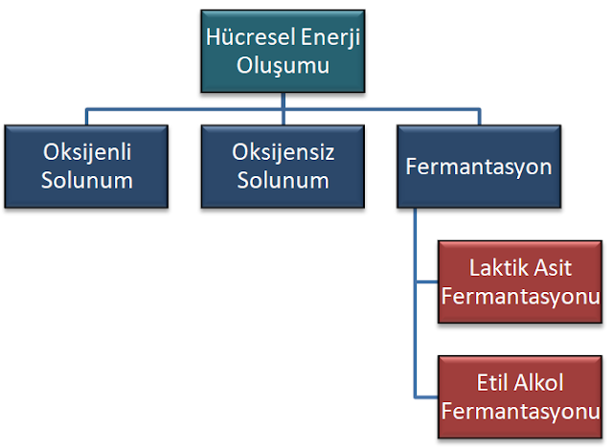  Canlıların yaşamsal faaliyetlerini devam ettirebilmek için enerjiye ihtiyaçları vardır.  Canlıların besin maddelerini parçalayarak enerji elde etmesine solum denir.  Solunum olayı sırasında besin (glikoz) parçalanır. Besinde bulunan enerji ATP ye aktarılır.  Enerji ATP molekülü içerisinde fosfat bağları arasındadır.  Not: Bitkilerde fotosentez sadece ışık alan ortamda gerçekleşir, solunum sürekli gerçekleşir.  Solunum Sonucu Karbondioksit Oluştuğunu Nasıl Anlarız  Solunum sonucu CO₂ oluştuğunu anlamak için kireç suyuna pipetle üflediğimizde kireç suyu bulanır. Kireç suyunun bulanması solunum sonucu karbondioksit oluştuğunu gösterir  1. Oksijenli solunum  Besin mitokondri içerisinde oksijen kullanılarak yakılarak enerji elde edilmesine oksijenli solunum denir  - Besin oksijenle tam yandığı için fazla enerji elde edilir.  - Mitokondri organelinde gerçekleşir.  - Oluşan ATP miktarı fazladır.  - İnsanlar, hayvanlar, bitkiler, bazı bakteriler ve mantarlar oksijenli solunum yaparlar.  - Tohumlar çimlenme sırasında sadece solunum yapar, yaprak oluşunca fotosentez yapabilir.  Besin + Oksijen → Karbondioksit + Su + Enerji  C₆H₁₂O₆ + 6O₂ → 6CO₂ + 6H₂O + 38 ATP  2. Oksijensiz solunum  Besinlerin oksijen kullanmadan enzimler yardımı ile parçalanıp enerji elde edilmesine oksijensiz  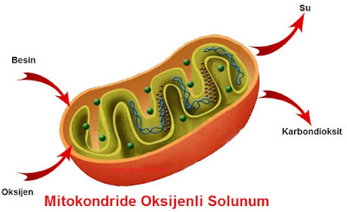  solunum denir. Bazı bakteriler oksijensiz solunum yapar.  - Toprakta bulunan nitrat, oksijensiz solunum yapan bakteriler tarafından azot gazına dönüştürülür.  - Karadeniz’in derinliklerinde bulunan sülfat, oksijensiz solunum yapan bakteriler tarafından hidrojen sülfüre dönüştürülür.  3. Fermantasyon  - Besinin oksijen kullanılmadan parçalanmasıdır.  - Oksijensiz solunum sitoplazmada gerçekleşir.  - Oluşan enerji azdır.  - Oksijensiz solunum sonucunda etil alkol, laktik asit üretilir.  - Bazı bakteriler, maya mantarları, insan ve hayvanların çizgili kas hücrelerinde görülür.  - Çizgili kas hücrelerinin aşırı çalışması sonucu oksijen yeterli gelmediği için oksijensiz solunum yapılır. Oluşan laktik asit yorgunluğa neden olur.  1. Üzüm suyundan alkol üretilmesi  C₆H₁₂O₆ → Etil alkol + 2CO₂ + 2 ATP  2. Çizgili kas hücrelerinde zorunlu durumda oksijensiz solunum yapılır.  C₆H₁₂O₆ → Laktik Asit + 2 ATP  Fermantasyon Ürünleri  - Üzüm suyunun şarap (alkol) yapılması  - Hamurun mayalanması  - Sütten yoğurt ve peynir yapılması  - Üzüm suyundan sirke yapılması  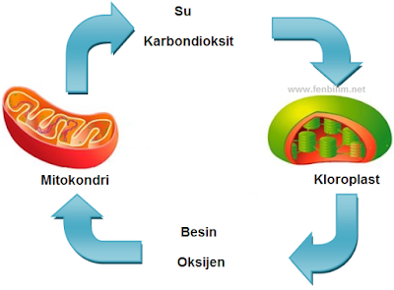  Turşu yapılması  Fotosentez ve Oksijenli Solunum İlişkisi  Fotosentez ve oksijenli solunum denklemleri birbirinin tersidir.  Fotosentezde oluşan besin ve oksijen oksijenli solunumda kullanılır.  Oksijenli solunumda oluşan su ve karbondioksit fotosentezde kullanılır.  Oksijenli ve Oksijensiz Solunum Arasındaki Farklar  1. Oksijenli solunum yüksek yapılı canlılarda, oksijensiz solunum basit yapılı canlılarda görülür.  2. Oksijenli solunumda oksijen kullanılır, oksijensiz solunum da oksijen kullanılmaz.  3. Oksijenli solunum mitokondri de gerçekleşir, oksijensiz solunum sitoplazma da gerçekleşir.  4. Oksijenli solunum da su ve karbondioksit oluşur, oksijensiz solunum da etil alkol (veya laktik asit) ve karbondioksit oluşur.  5. Oksijenli solunumda 38 ATP oluşur, oksijensiz solunumda 2 ATP oluşur.  6. Oksijenli solunumda glikoz içerisindeki enerji tamamen ATP ye aktarılır, oksijensiz solunumda glikoz parçalanması sonucu oluşan etil alkol ve laktik asitte enerji kalır.  MADDE DÖNGÜLERİ VE ÇEVRE SORUNLARI  Doğada bulunan canlılar ve cansızlar birbiri ile etkileşim halinde bulunmaktadırlar.  Canlıların yaşamının devamlılığı madde döngüleri ile gerçekleşmektedir.  Bir maddenin doğada bir taraftan tüketilerek, diğer taraftan üretilmesine madde döngüsü denir.  Madde döngülerinden su, karbon, oksijen, azot döngüsünü incelenecek.  SU DÖNGÜSÜ  Su canlıların yaşaması için temel maddedir.  Doğada su katı, sıvı ve gaz halinde bulunmaktadır.  Suyun yeryüzü ile gökyüzü arasındaki dolaşmasına su döngüsü denir.  - Bitkiler, hayvanlar ve bunların gerçekleştirdiği fotosentez, terleme, solunum, boşaltım su döngüsünde yer almaktadır.  - Dünyada su miktarı sabittir, buharlaşma atmosferdeki su miktarını artırır, yağışlar atmosferdeki su miktarını azaltır.  - Güneşten gelen ısı enerjisi ile yeryüzündeki sular buharlaşır, bulutları meydana getirir.  - Bulutlarda oluşan yağış (kar, yağmur, dolu) tekrar yeryüzüne düşer.  - Suların bir kısmı yeryüzünde bir kısmı yer altındadır.  - Kısaca yeryüzünden buharlaşan su, atmosferde yoğunlaşarak yeryüzüne yağış olarak geri dönmesiyle su döngüsü oluşur.  OKSİJEN DÖNGÜSÜ  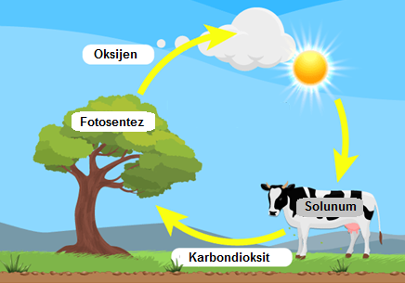  Oksijenin canlı ve cansızlar bütün varlıklar arasındaki çevirimine oksijen döngüsü denir.  Canlılar oksijen kullanarak solunum yapar.  - Havanın % 21 oranında oksijen bulunmaktadır.  - Solunum sırasında oluşan karbondioksit (CO₂) içerinde oksijen bulunmaktadır.  Havada bulunan oksijen yanma ve solunum olayında kullanılarak, karbondioksit içinde yer alır.  Fotosentez olayı ile havaya tekrar oksijen verilir.  KARBON DÖNGÜSÜ  Karbon elementinin canlı ve cansız varlıklar arasında çevrimi karbon döngüsü ile gerçekleşir.  - Karbon canlıların temel elementidir.  - Karbonhidrat, yağ, protein, DNA'nın yapısında karbon elementi bulunmaktadır.  - Havada % 0,03 oranında karbondioksit gazı vardır.  - Karbondioksit (CO₂) molekülü, bitkiler tarafından fotosentezde kullanılır.  - Karbon besinlerin yapısına katılmış olur.  - Bitkilerden beslenen diğer canlılar besinler yolu ile karbonu vücutlarına alır.  - Solunum sırasında karbonlu bileşikler yakılarak havaya karbondioksit verilmiş olur.  - Karbon döngüsünde fosil yakıtlarda yer alır.  - Fosil yakıtlar milyonlarca yıl önce yaşamış bitki ve hayvan atıklarından oluşmuştur.  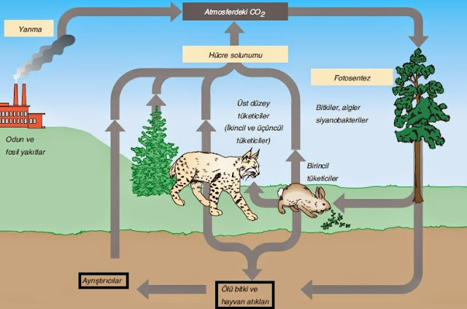  - Canlıların yapısındaki karbon kömür, petrol, doğal gazın yapısında bulunur.  - Fosil yakıtların yanması sonucu havaya karbondioksit verilir.  Canlıların ölmesi sonucu yapılarında bulunan karbonlu bileşikler, ayrıştırıcı canlılar tarafından tüketilerek karbondioksite dönüştürülür.  Not: Son yıllarda fosil yakıtların fazla yakılmasından dolayı havadaki karbondioksit miktarı artmaktadır.  AZOT DÖNGÜSÜ  Atmosferdeki azotun bileşikler dönüşerek canlılar tarafından kullanması ve tekrar atmosfere dönmesi olayına azot döngüsü denir.  - Havada bulunan azotu canlılar doğrudan kullanamaz.  - Yıldırım, şimşek olayları ve azot tutucu bakteriler havadaki azotu, azotlu bileşiklere çevrilmesini sağlar.  - Toprağa geçen azotlu bileşikleri bitkiler tarafından kullanılır.  - Bitkilerdeki azotlu bileşikler besin zinciri ile diğer canlılara aktarılır.  - Canlı atıkları ve canlılar öldüklerinde azot ayrıştırıcı bakteriler toprağı azot bakımından zenginleştirir. Azotlu bileşiklerin bir kısmı ayrıştırılarak, havaya azot şeklinde geri döner.
  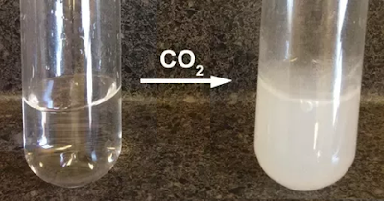
  Karbondioksit gazı kireç suyunu bulandırır.
  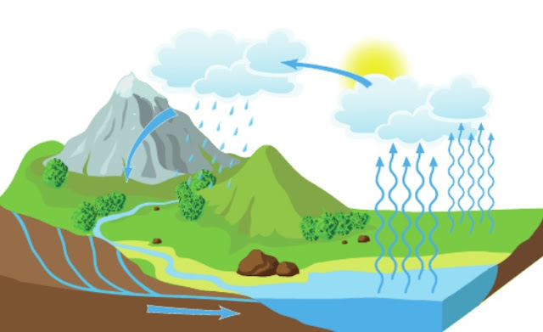
  Su Döngüsü
  Karbon Döngüsü
  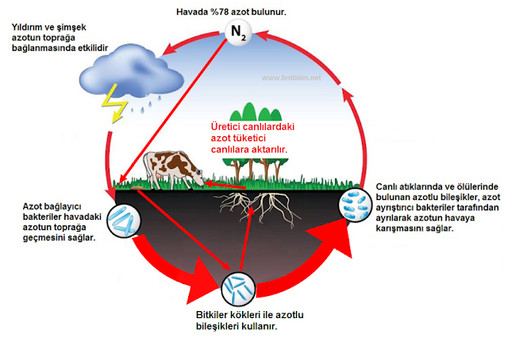
  Azot Döngüsü
III.BÖLÜM
Ölçme ve Değerlendirme: | *Boşluk dolduralım  *Eşleştirelim Ölçme ve değerlendirme için projeler, kavram haritaları, tanılayıcı dallanmış ağaç, yapılandırılmış grid, altı şapka tekniği, bulmaca, çoktan seçmeli, açık uçlu, doğru-yanlış, eşleştirme, boşluk doldurma, iki aşamalı test gibi farklı soru ve tekniklerden uygun olanı uygun yerlerde kullanılacaktır.  Oksijenli ve oksijensiz solunum arasındaki farkları açıklayan bir çalışma hazırlamaları istenebilir. Ayrıca, bitkilerin gece ve gündüz nasıl solunum yaptığını açıklamaları istenebilir.  Karbon, azot ve su döngülerini şemalar halinde çizmeleri ve bu döngülerdeki ana süreçleri açıklamaları istenebilir.
IV.BÖLÜM
Dersin Diğer Derslerle İlişkisi:
V.BÖLÜM
Planın Uygulanmasıyla İlgili Diğer Açıklamalar:

Uygundur
........................
Fen Bilimleri Öğretmeni Okul Müdürü

Diğer haftaların günlük planları için www.fenusbilim.com

